积极分子学员学习操作手册
本次学员学习任务：
1、理论学习。必修课程内的必修视频学习完成，并且本章自测通过即为完成；
2、心得体会。提交心得体会，审核通过即为完成
3、综合测试。必须理论学习完成才可以参加综合测试；
3、结业考试。完成理论学习、综合测试、心得体会后，由管理员授权后可参加。
一、登陆
通过访问网址http://rudangpx.sdu.edu.cn/选择【统一身份认证登录】，跳转至【山东大学信息化公共服务平台】登陆即可

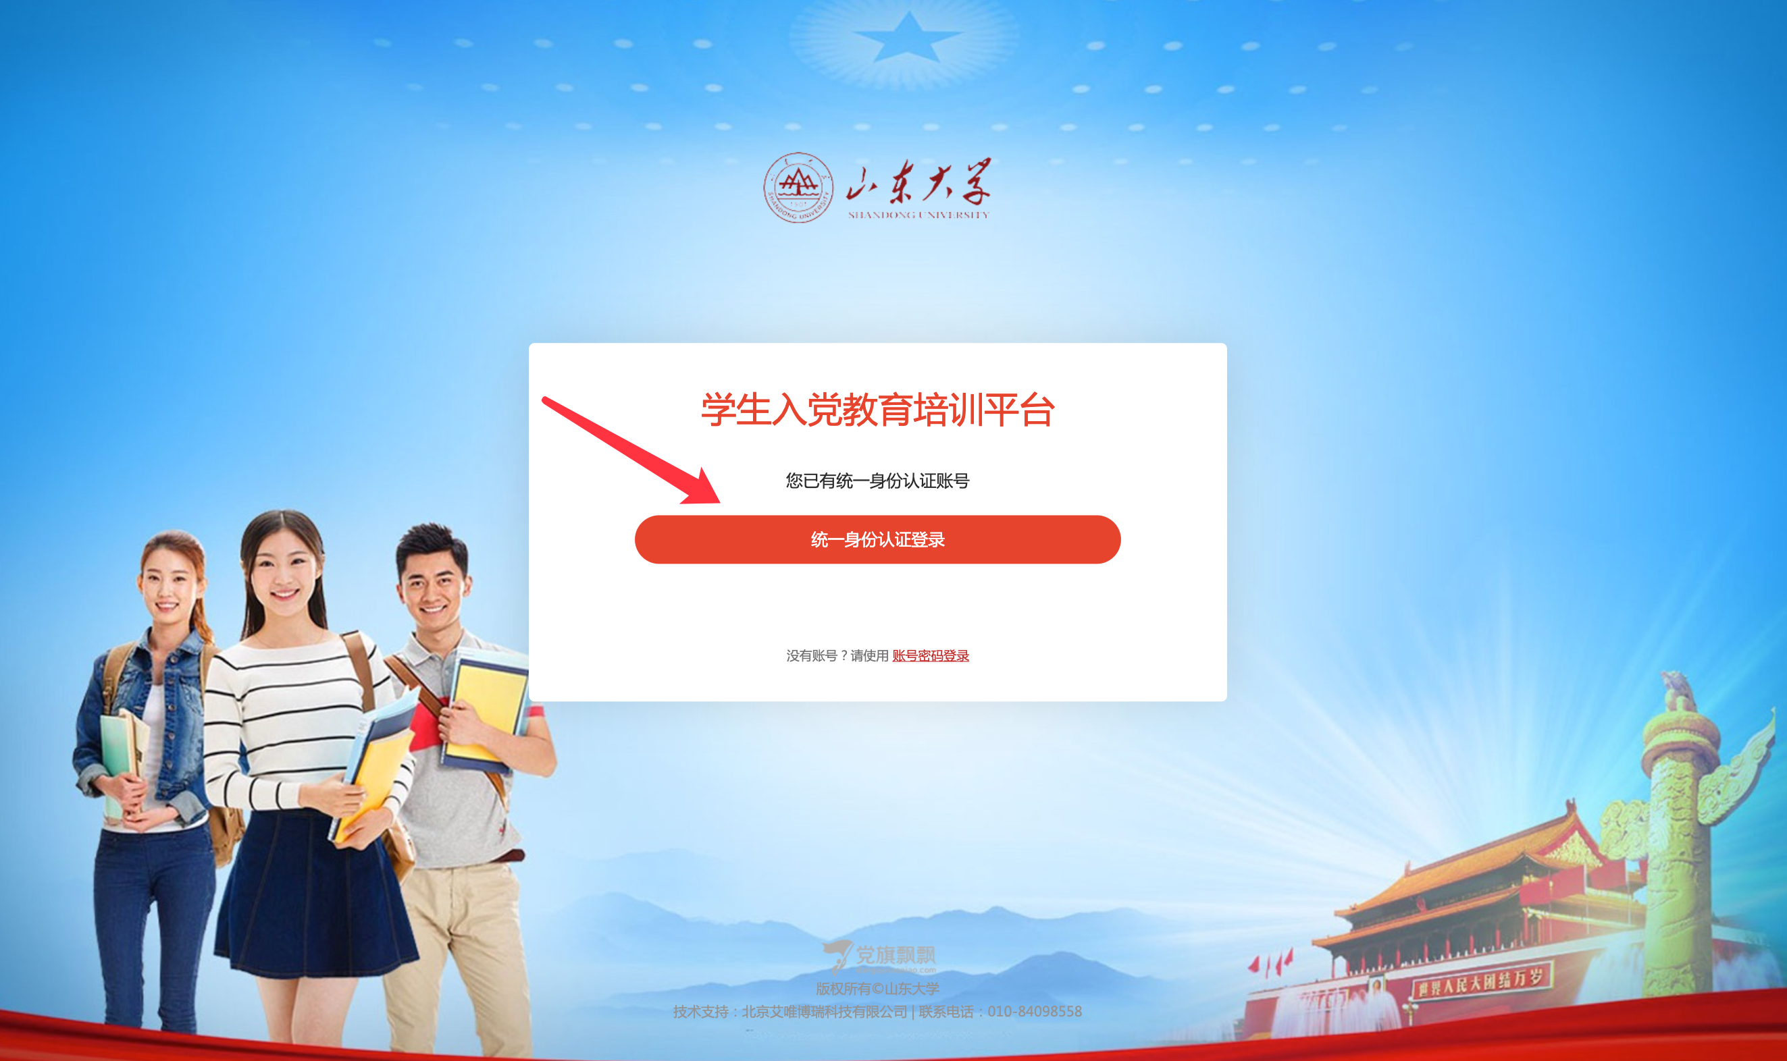

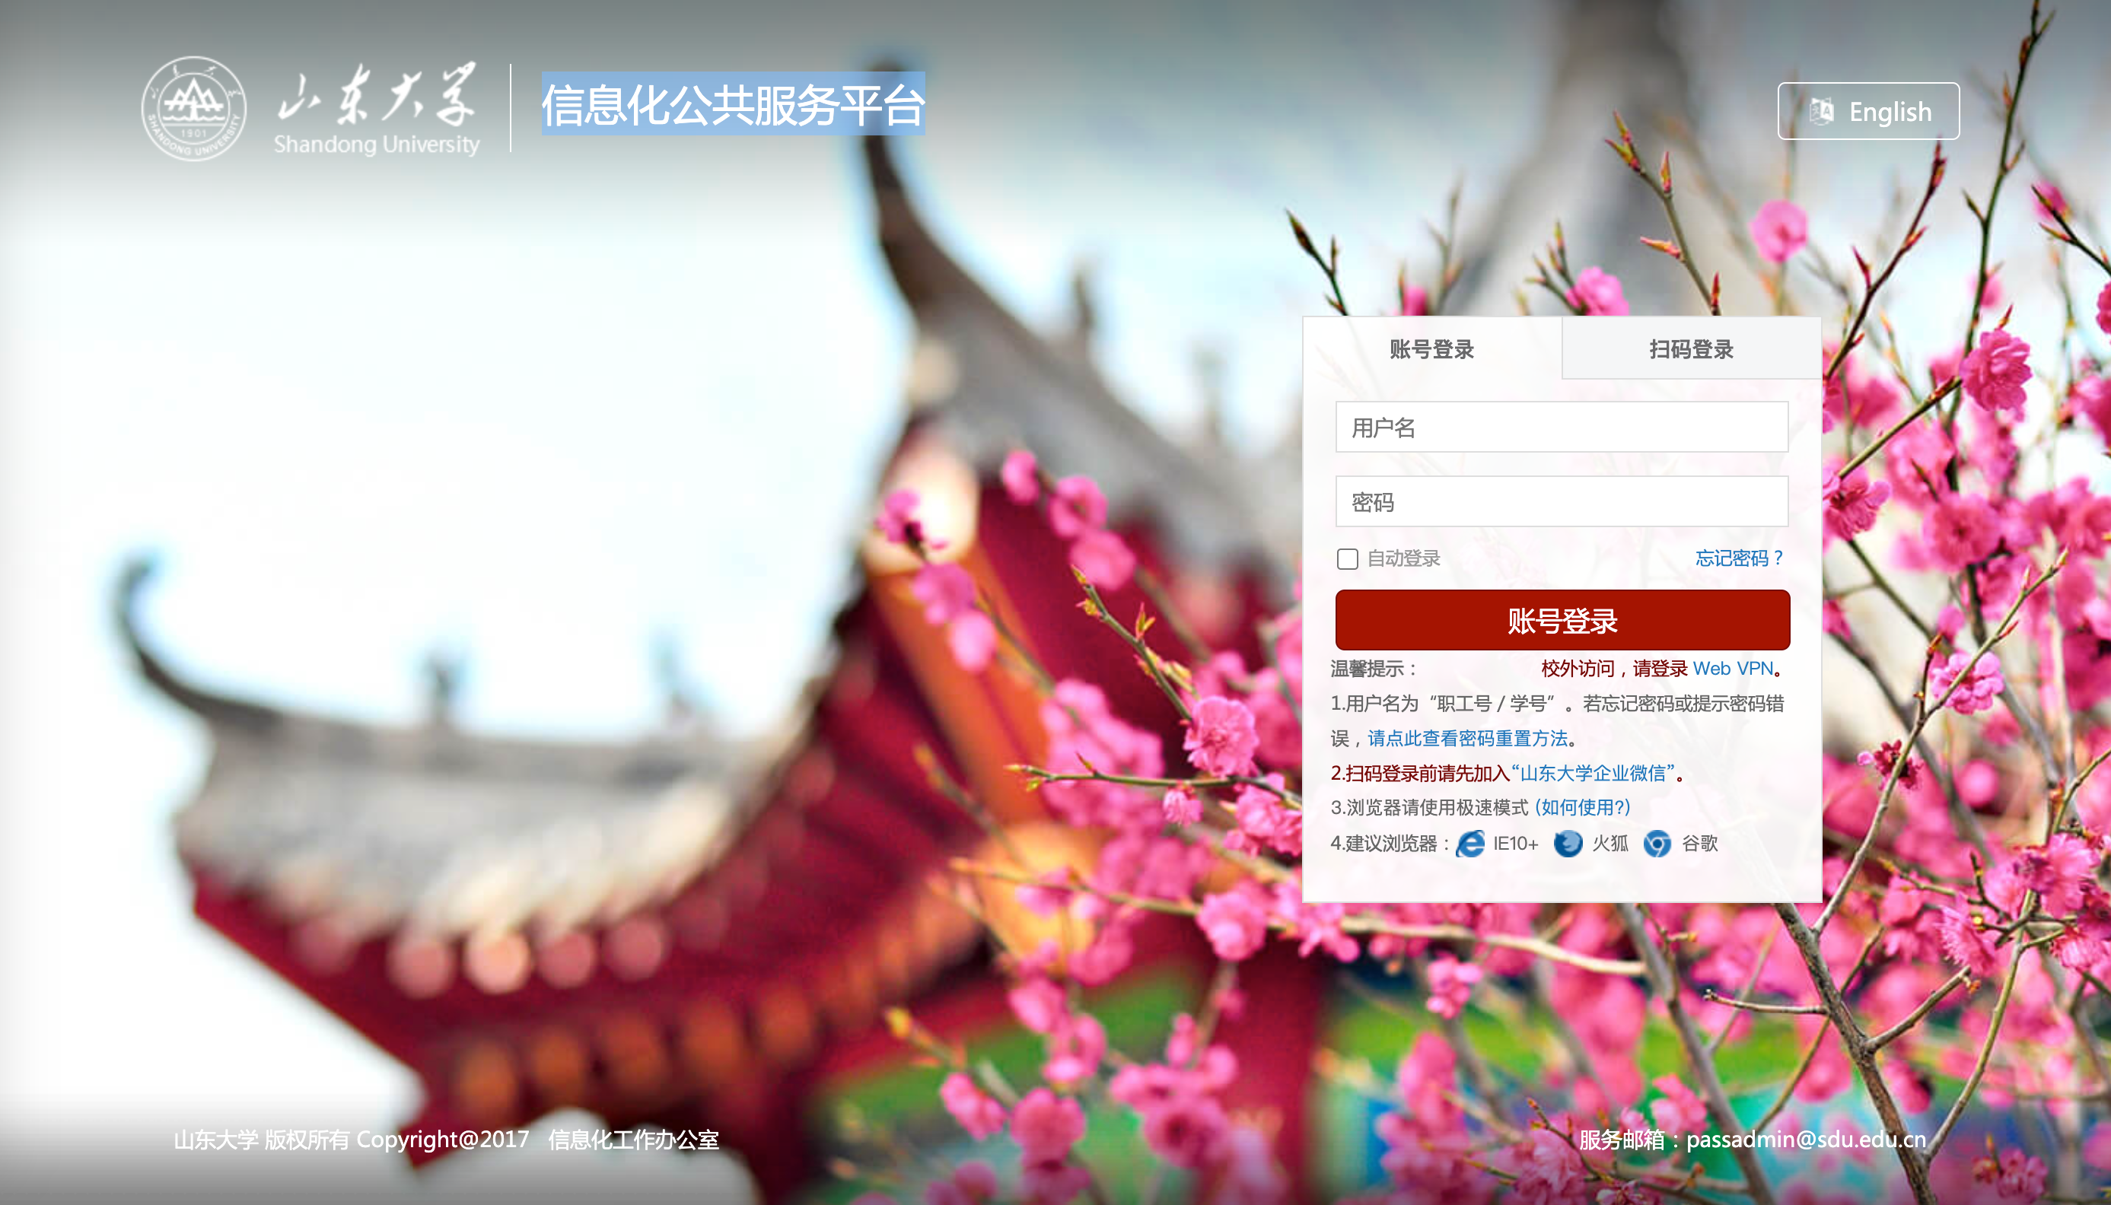

二、理论学习
1、登陆成功后，点击学习应用，进入培训。（已安排学员可参加培训，若无法登陆进入培训，请联系所在学院负责老师确认是否需参加培训）

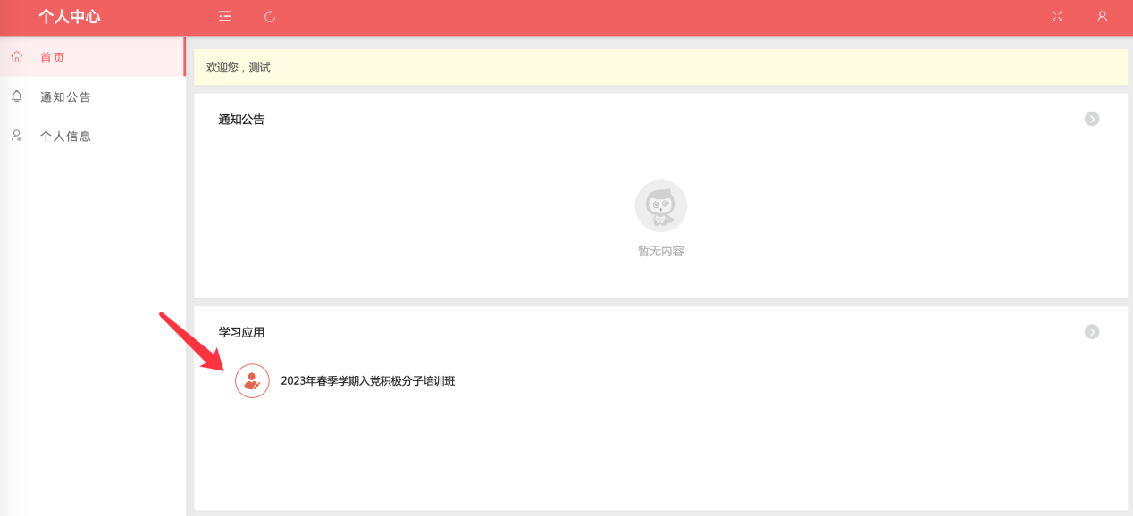
2、点击课程中心，点击开始学习，选择精品课程-必修视频，进行必修视频学习，必修视频学完后进行本章自测，本章自测通过后即为本课学习完成，课程右上角会有绿色完成标识（自测无次数限制，取最高一次成绩）。
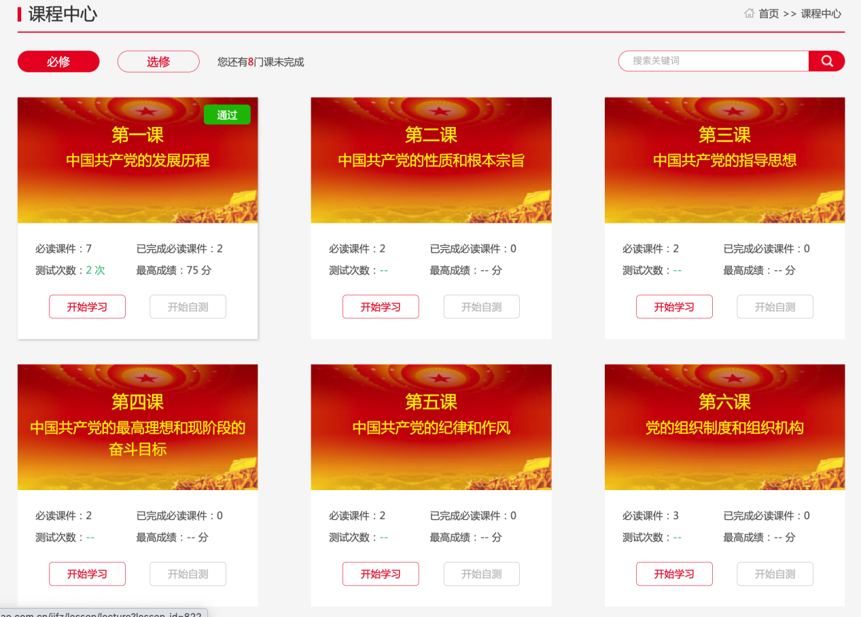

三、综合测试
必修课程的章节自测全部通过后，进行综合测试
点击综合提升，可以看到考试时长、截止时间、及格分数和测试分数等；理论学习完成后，点击开始测试即可。
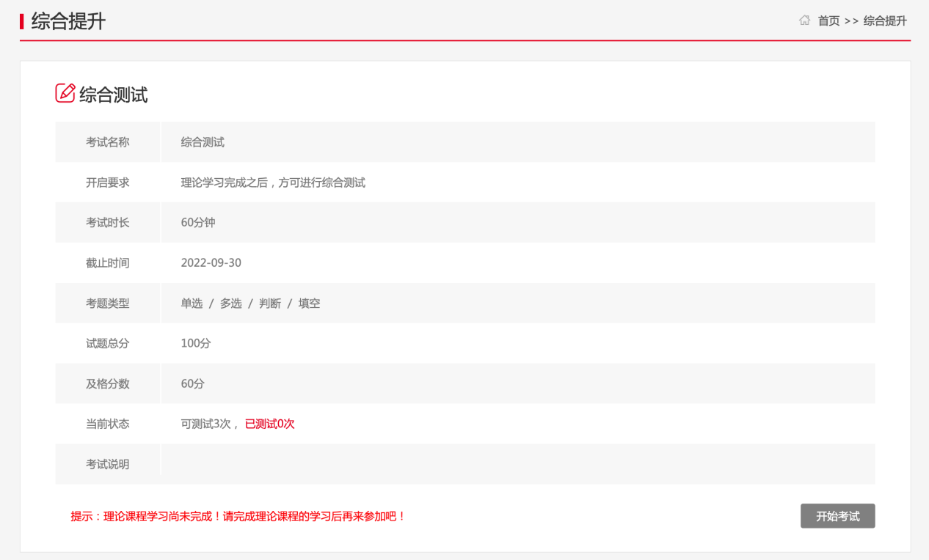
四、心得体会
点击综合提升，心得体会要求，在线编辑提交后，系统自动查重，查重通过进入教师审核，审核通过即心得体会通过。

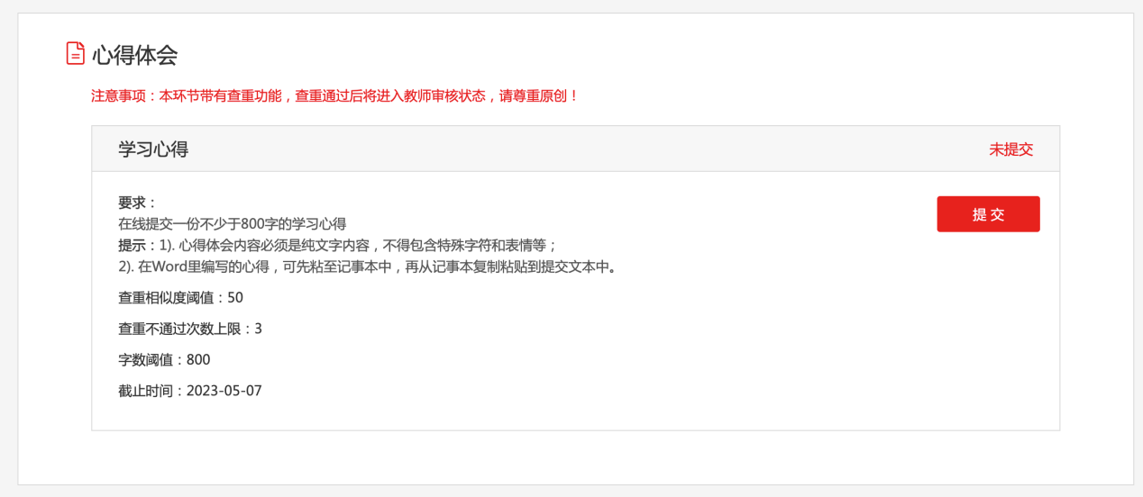
五、结业考试
1、被授权参加结业考试后，在考试中心中，点击进入（结业考试仅支持PC参加）。

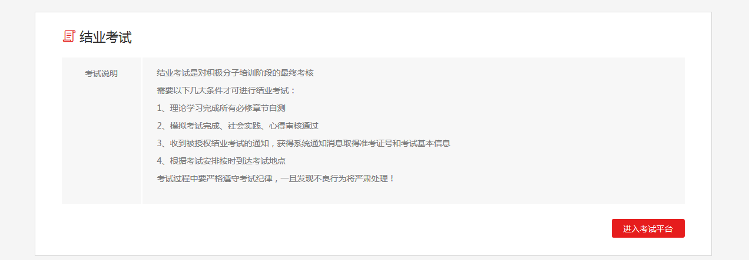
- 进入后查看个人信息及考试时间、时长信息，进入答题页面。进入考试页，注意在规定的时间内进行答题，超时后系统自动提交。
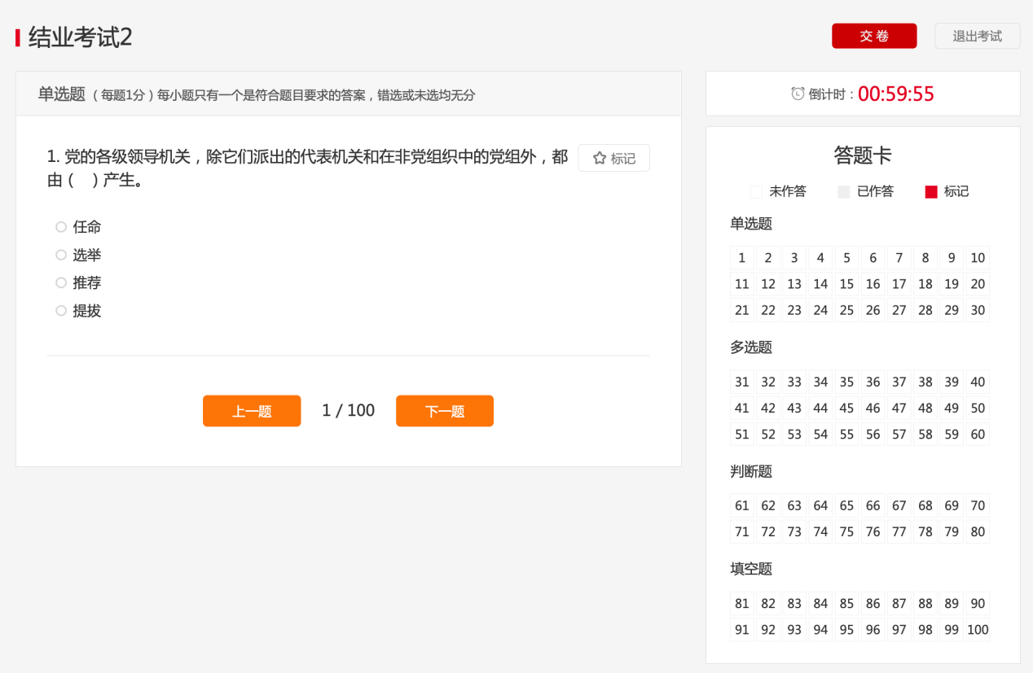
3、提交试卷：在规定时间内答完题后，点击【交卷】，结束本次考试。
六、成绩查看
完成各项任务后，可在个人中心-学习任务或我的成绩单中查看结果。
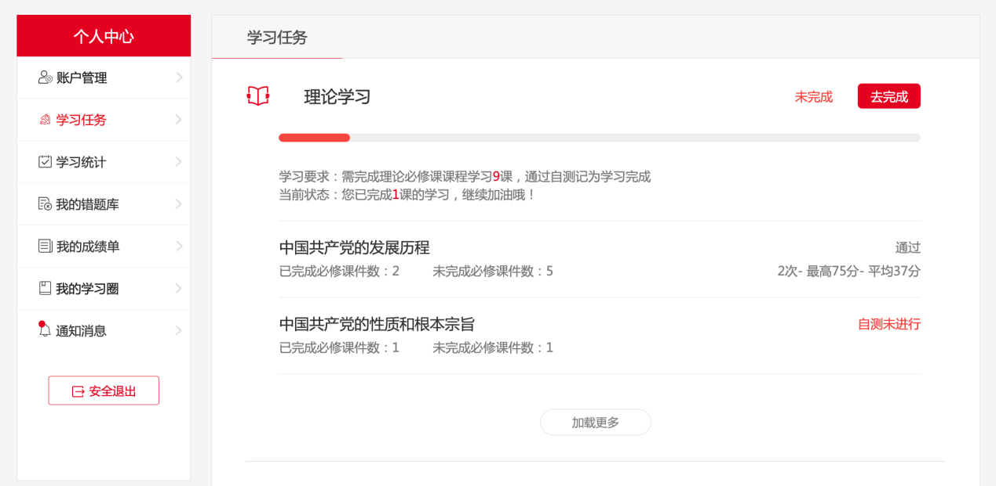
本次培训，理论学习、综合测试、心得体会、结业考试完成即可。

